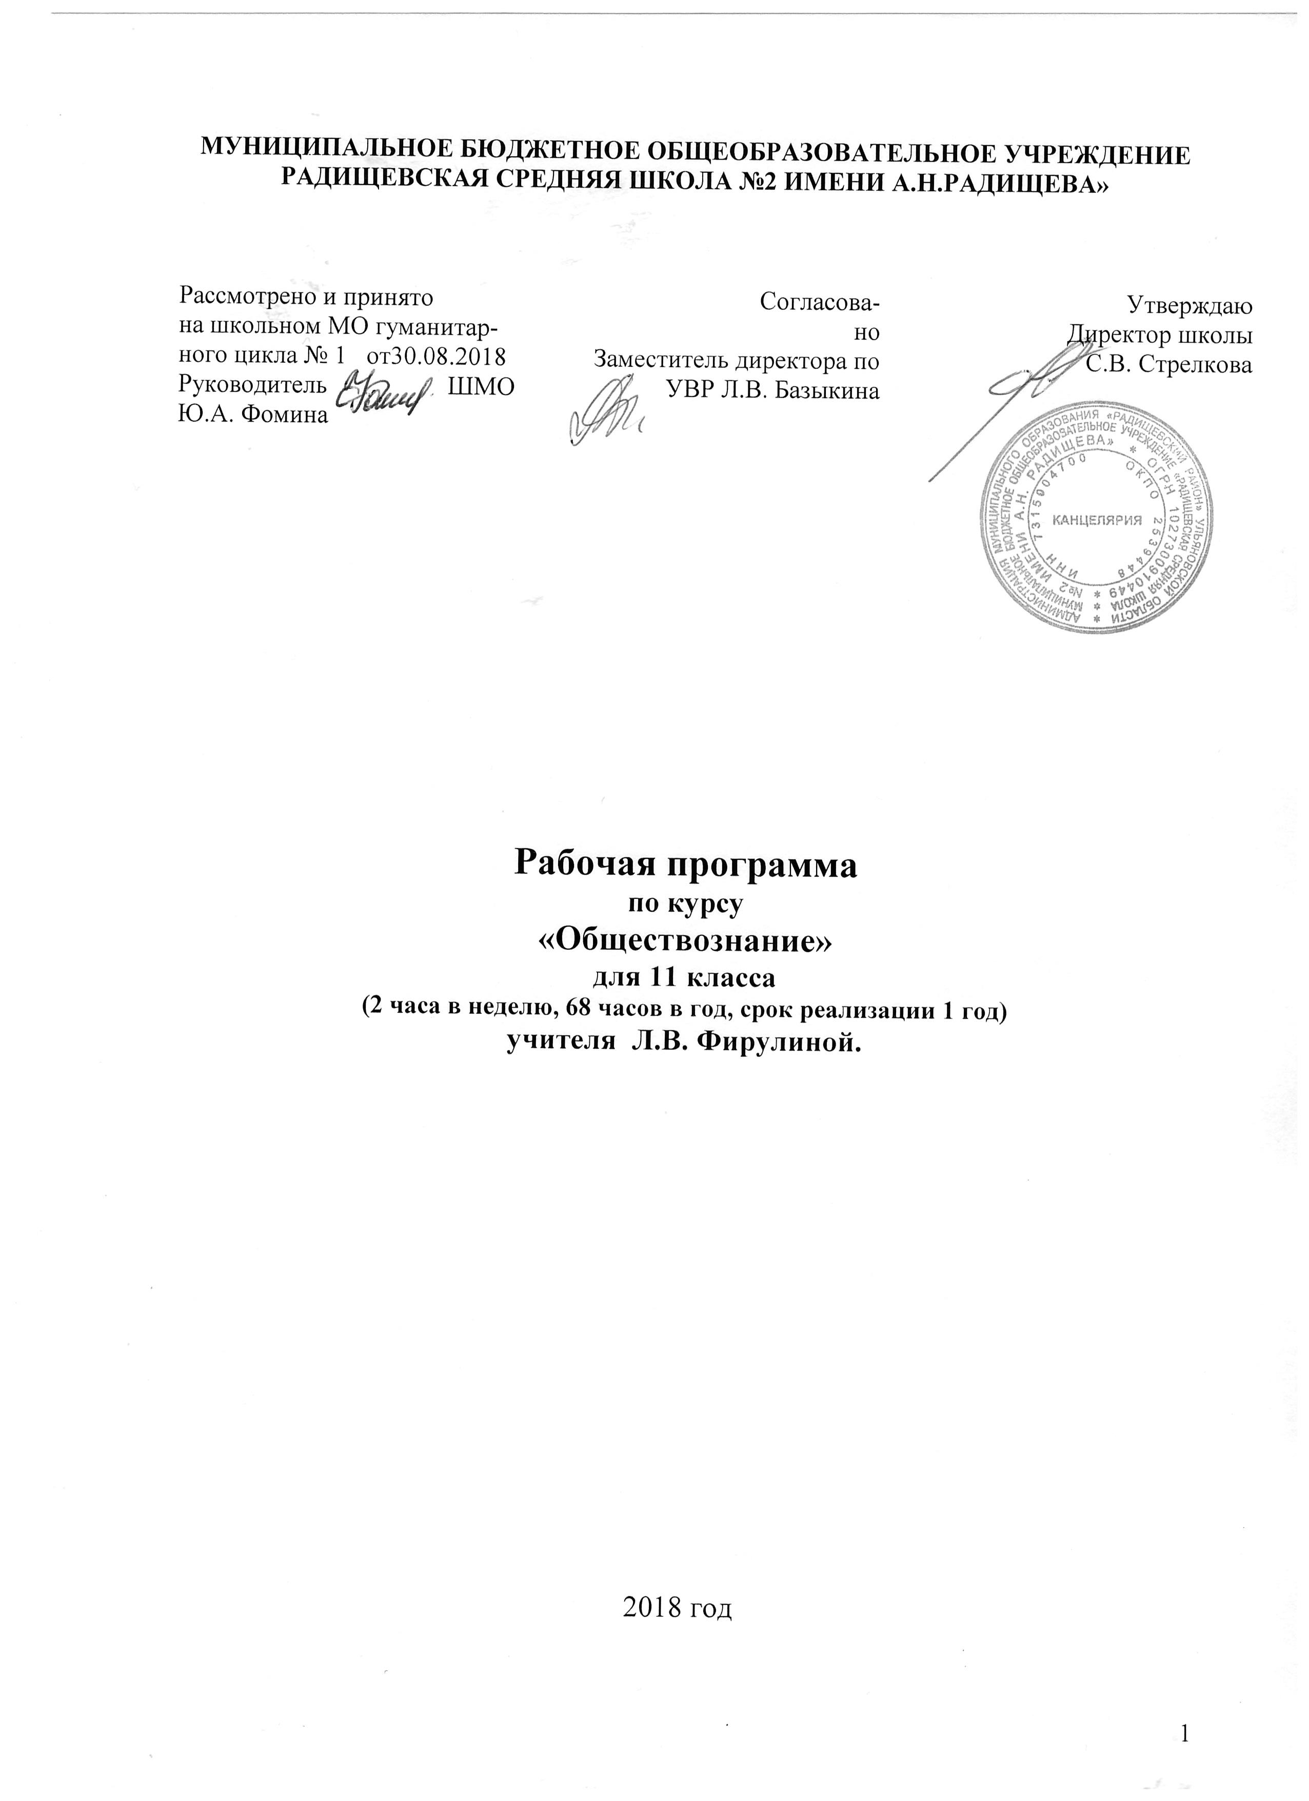

МУНИЦИПАЛЬНОЕ БЮДЖЕТНОЕ ОБЩЕОБРАЗОВАТЕЛЬНОЕ УЧРЕЖДЕНИЕ РАДИЩЕВСКАЯ СРЕДНЯЯ ШКОЛА №2 ИМЕНИ А.Н.РАДИЩЕВА»

Рассмотрено и принято  на школьном МО гуманитарного цикла № 1 от30.08.2018  Руководитель ШМО Ю.А. Фомина | Согласовано  Заместитель директора по УВР Л.В. Базыкина | Утверждаю  Директор школы  С.В. Стрелкова

Рабочая программа
по курсу
«Обществознание»
для 11 класса
(2 часа в неделю, 68 часов в год, срок реализации 1 год)
учителя Л.В. Фирулиной.

2018 год

Планируемые результаты освоения учебного предмета, курса
В результате изучения обществознания выпускник должен
Знать/понимать
- биосоциальную сущность человека, основные этапы и факторы социализации личности, место и роль человека в системе общественных отношений;
- тенденции развития общества в целом как сложной динамичной системы, а также важнейших социальных институтов;
- необходимость регулирования общественных отношений, сущность социальных норм, механизмы правового регулирования;
- особенности социально-гуманитарного познания.
Уметь:
- характеризовать основные социальные объекты, выделяя их существенные признаки, закономерности развития;
- анализировать актуальную информацию о социальных объектах, выявляя их общие черты и различия; устанавливать соответствия между существенными чертами и признаками изученных социальных явлений и обществоведческими терминами и понятиями;
- объяснять: причинно-следственные и функциональные связи изученных социальных объектов (включая взаимодействия человека и общества, важнейших социальных институтов, общества и природной среды, общества и культуры, взаимосвязи подсистем и элементов общества);
- раскрывать на примерах изученные теоретические положения и понятия социально-экономических и гуманитарных наук;
- осуществлять поиск социальной информации, представленной в различных знаковых системах (текст, схема, таблица, диаграмма, аудиовизуальный ряд); извлекать из неадаптированных оригинальных текстов( правовых, научно-популярных, публицистических и др. ) знания по заданным темам; систематизировать, анализировать и обобщать неупорядоченную социальную информацию; различать в ней факты и мнения, аргументы и выводы;
- оценивать действия субъектов социальной жизни, включая личности, группы, организации, с точки зрения социальных норм, экономической рациональности;
- формулировать на основе приобретенных обществоведческих знаний собственные суждения и аргументы по определенным проблемам;
- подготовить устное выступление, творческую работу по социальной проблематике;
- применять социально-экономические и гуманитарные знания в процессе решения познавательных задач по актуальным социальным проблемам.
Использовать приобретенные знания и умения в практической деятельности и повседневной жизни для:
успешного выполнения типичных социальных ролей; сознательного взаимодействия с различными социальными институтами;
- совершенствования собственной познавательной деятельности;
- критического восприятия информации, получаемой в межличностном общении и в массовой коммуникации; осуществления самостоятельного поиска, анализа и использования собранной социальной информации.
- решения практических жизненных проблем, возникающих в социальной деятельности;
- ориентировки в актуальных общественных событиях, определения личной гражданской позиции;
- предвидения возможных последствий определенных социальных действий;
- оценки происходящих событий и поведения людей с точки зрения морали и права;
- реализации и защиты прав человека и гражданина, осознанного выполнения гражданских обязанностей;
- осуществления конструктивного взаимодействия людей с разными убеждениями, культурными ценностями и социальн. положением.

Содержание учебного предмета

№ | Название разделов и тем курса | Краткое содержание темы | Необходимое количество часов на изучение темы
 | ГЛАВА I. ЭКОНОМИЧЕСКА ЖИЗНЬ ОБЩЕСТВА | Экономика и экономическая наука. Что изучает экономическая наука. Экономическая деятельность. Измерители экономической деятельности. Понятие ВВП.  Экономический рост и развитие. Факторы экономического роста. Экономические циклы.  Рынок и рыночные структуры. Конкуренция и монополия. Спрос и предложение. Факторы спроса и предложения. Фондовый рынок. Акции, облигации и другие ценные бумаги.  Роль фирм в экономике. Факторы производства и факторные доходы. Постоянные и переменные издержки. Экономические и бухгалтерские издержки и прибыль. Налоги, уплачиваемые предприятиями.  Бизнес в экономике. Организационно-правовые формы и правовой режим предпринимательской деятельности.  Вокруг бизнеса. Источники финансирования бизнеса. Основные принципы менеджмента. Основы маркетинга.  Роль государства в экономике. Общественные блага. Внешние эффекты. Госбюджет. Государственный долг. Основы денежной и бюджетной политики. Защита конкуренции и антимонопольное законодательство.  Банковская система. Роль центрального банка. Основные операции коммерческих банков. Финансовые институты. Виды, причины и последствия инфляции.  Рынок труда. Безработица. Причины и экономические последствия безработицы. Государственная политика в области занятости.  Мировая экономика. Государственная политика в области международной торговли. Глобальные проблемы экономики.  Экономика потребителя. Сбережения, страхование. Защита прав потребителя. Экономика производителя. Рациональное экономическое поведение потребителя и производителя. | 28ч
 | ГЛАВА II. СОЦИАЛЬНАЯ СТРУКТУРА ОБЩЕСТВА | Свобода и необходимость в человеческой деятельности. Выбор в условиях альтернативы и ответственность за его последствия.  Демографическая ситуация в РФ. Проблема неполных семей.  Религиозные объединения и организации в РФ. Опасность тоталитарных сект.  Общественное и индивидуальное сознание. Социализация индивида.  Политическое сознание. Политическая идеология. Политическая психология. Политическое поведение. Многообразие форм политического поведения. Современный терроризм, его опасность. Роль СМИ в политической жизни.  Политическая элита. Особенности ее формирования в современной России.  Политическое лидерство. Типология лидерства. Лидеры и ведомые. | 16 ч
 | ГЛАВА III. ПОЛИТИЧЕСКАЯ ЖИЗНЬ ОБЩЕСТВА | Политическая деятельность и общество  Политическая сфера и политические институты  Структура и функции политической системы  Политический режим, Демократические перемены в России, Сущность правового государства. Гражданское общество. Гражданское общество. Избирательная кампания Политические партии и движения Типология и функции политических партий Типы партийных систем. Политическая элита. Политическое лидерство  Обыденное теоретическое сознание. Что такое идеология Современные политические идеологии.  Многообразие форм политического поведения. Регулирование политического поведения. Сущность и этапы политического процесса. Политическая культура. | 21 ч
 | ЗАКЛЮЧИТЕЛЬНЫЕ УРОКИ (3 ч) | Общество и человек перед лицом угроз и вызовов XXI века. Особенности современного мира. Компьютерная революция. Знания, умения и навыки в информационном обществе. Социальные и гуманистические аспекты глобальных проблем. Терроризм как важнейшая угроза современной цивилизации.

Итого

Контрольные работы по обществознанию в 11 классе.
1 | Контрольная работа по теме: «Экономическая жизнь общества»
2 | Контрольная работа по теме «Социальная сфера»
3 | Контрольная работа по теме «Политическая жизнь общества»
4 | Итоговая контрольная работа по курсу «Обществознание»

ТЕМАТИЧЕСКОЕ ПЛАНИРОВАНИЕ
№ урока | Раздел, тема урока, количество часов | Количество часов
1 | Введение. | 1
2 | Роль экономики в жизни общества. | 1
3 | Экономика и социальная структура общества | 1
4 | Экономика и политика | 1
5 | Экономика: наука и хозяйство. Что изучает экономическая наука. | 1
6 | Экономическая деятельность и ее измерители | 1
7 | Экономический рост и развитие. | 1
8 | Экономические циклы | 1
9 | Рыночные отношения в экономике | 1
10 | Конкуренция и монополия | 1
11 | Фирма в экономике. | 1
12 | Постоянные и переменные издержки производства | 1
13 | Правовые основы предпринимательской деятельности. Как стать предпринимателем. Коррупция в сфере экономики. «Откаты» | 1
14 | Организационно – правовые формы предпринимательства | 1
15 | Слагаемые успеха в бизнесе. | 1
16 | Основные принципы менеджмента | 1
17 | Основы маркетинга | 1
18 | Экономика и государство. Экономические функции государства | 1
19 | Денежно-кредитная (монетарная) политика | 1
20 | Финансы в экономике | 1
21 | Финансовые институты. Инфляция | 1
22 | Занятость и безработица | 1
23 | Государственная политика в области занятости | 1
24 | Мировая экономика | 1
25 | Государственная политика в области международной торговли | 1
26 | Экономическая культура. Коррупция- угроза безопасности государства. | 1
27 | Связь экономической культуры и деятельности. | 1
28 | Контрольная работа по теме: «Экономическая жизнь общества» | 1
 | Глава 2. Социальная структура общества 16 часов | 1
29 | Социальная стратификация | 1
30 | Социальные нормы т и отклоняющееся поведение | 1
31 | Социальные группы | 1
32 | Отклоняющееся поведение | 1
33 | Нации и межнациональные отношения | 1
34 | Межнациональные конфликты и пути их преодоления | 1
35 | Национальная политика в России | 1
36 | Семья как социальный институт | 1
37 | Гендерные стереотипы и роли | 1
38 | Молодежь в современном обществе | 1
39 | Развитие социальных ролей в юношеском возрасте | 1
40 | Молодежная субкультура | 1
41 | Демографическая ситуация в современной России | 1
42 | Рождаемость и смертность | 1
43 | Миграция | 1
44 | Контрольная работа по теме «Социальная сфера» | 1
 | Глава 3 Политическая жизнь общества 21 час | 1
45 | Политическая деятельность и общество | 1
46 | Политическая сфера и политические институты | 1
47 | Структура и функции политической системы | 1
48 | Политический режим | 1
49 | Демократические перемены в России | 1
50 | Сущность правового государства | 1
51 | Гражданское общество | 1
52 | Избирательная система | 1
53 | Избирательная кампания | 1
54 | Политические партии и движения | 1
55 | Типология и функции политических партий | 1
56 | Типы партийных систем | 1
57 | Политическая элита | 1
58 | Политическое лидерство | 1
59 | Обыденное теоретическое сознание | 1
60 | Что такое идеология | 1
61 | Современные политические идеологии | 1
62 | Многообразие форм политического поселения | 1
63 | Регулирование политического поведения | 1
64 | Контрольная работа по теме «Политическая жизнь общества» | 1
65 | Сущность и этапы политического процесса | 1
66 | Политическая культура | 1
67 | Современное состояние российского общества. Ведущие угрозы. | 1
68 | Современное состояние российского общества. Ведущие угрозы. | 1

Лист коррекции

№ | Тема урока | Дата проведения |  | Причина коррекции
 |  | По плану | По факту

